Actualités et situation des marchés :

mardi 15 janvier 2019

Agenda : 4 et 5 septembre 2019 : Potato Europe à Kain !

Belgique (semaine 03): message des marchés Fiwap / PCA :
Marchés très fermes et cours en hausse. Premiers contrats sortis avec hausses de prix mais ne couvrant pas les hausses des coûts du plant, des engrais, de l’énergie, des locations de terre…. Déstockage en cours de contrats mars dans certains cas. Beaucoup de producteurs n’ont plus grand-chose en libre (ou n’osent pas s’engager avant d’avoir livrés leurs contrats et vu leurs tares…). On nous rapporte d’ailleurs des cas de tares très élevées, souvent non justifiées ni détaillées. La colère de certains producteurs est parfois aussi ou plus importante vis-à-vis de l’opacité de l’un ou l’autre système de tarage que vis-à-vis de la non adaptation de certains contrats en matière de problèmes de force majeure… Variétés du frais (Melody, Marabel,…) principalement françaises mais aussi belges, partant en transformation frites grâce à leurs poids sous eau élevés. Export laborieux car prix « trop élevés »… Pommes de terre parfois en germination, malgré des gazages plus précoces en décembre. Beaucoup de ventilation interne nécessaires dus aux t° trop douces et aux taches ou tubercules humides pas encore reséchés. Terres : les fonds sont secs, et de nombreux producteurs, notamment de hâtives, ont déjà peur de la sécheresse. Ou de pluies importantes en février – mars qui retarderaient les plantations…

Variétés industrielles :

Fontane : 30,00 à 32,50 €/q ; marché ferme avec prix le plus pratiqué à 30,00
Challenger : 30,00 à 32,50 €/q ; marché ferme avec prix le plus pratiqué à 30,00
Bintje :
- « qualité fritable » : max 15 % de flottantes à 1060 g/l et PSE min de 335 g/5 kg : 27,50 à 31,00 €/q en fonction de la qualité (PSE, cuisson,…),du calibre et de l’acheteur. Il est évident que les prix du haut de la fourchette le sont pour de beaux lots réguliers et (très) bonne qualité. Marché ferme.
- « qualité défaillante » : plus de 15 % de flottantes et/ou PSE < 335 g/5 kg : non coté. L’offre de lots problématiques a clairement diminué.

Quelques échos d’Innovator entre 32 et 35 €/q

Marchés physiques européens: récapitulatif des cours (source: NEPG):
€/tonne | Semaine 01 | Semaine 02 | Semaine 03 | Tendance
Belgique Bintje fritables*  Fontane  Challenger  Innovator | Non coté  Non coté  Non coté  Non coté | 250,00 – 300,00  300,00  300,00  Non coté | 275,00 – 310,00  300,00 – 325,00  300,00 – 325,00  Non coté | ↑  ↑  ↑  -
Pays-Bas frites, >40mm, NeBeDe  Cotation VTA Var fritables | 285,00 – 320,00  Non coté | 285,00 – 310,00  Non coté | -  - | →  -
France Bintje  Bintje < 345 PSE  Fontane | Non coté  Non coté  Non coté | nc  250,00 – 280,00  300,00 | -  -  - | -  ↑  ↑
Allemagne Agria  Fontane  Innovator / Ivory Russet | 300,00 - 310,00  290,00 - 300,00  310,00 - 320,00 | 300,00 - 310,00  290,00 - 300,00  310,00 - 320,00 | -  -  - | →  →  →
Grande-Bretagne | - | nc | -
Belgique (Fiwap/PCA) | Tout venant 35 mm +, fritable, vrac, départ, min 360 g/5 kg PSE, min 60 % 50 mm +, chargé, hors TVA. *pour Bintje : spécifications assouplies vers 335 g/5 kg PSE et max 15 % de flottantes à 1,060
Pays-Bas (Cotation PotatoNL + cotation VTA) | Destination industrie frites : tout-venant, vrac, fritable, départ, 40 mm +, min 60 % 50 mm+, min 360 g/5 kg PSE). Export : tout-venant, vrac, départ, 40 mm +, min 60 % 50 mm+. Prix hors TVA.
France (RNM) | Bassin Nord, non lavée, 360g/5 kg PSE, tout venant 35mm +, fritable, hors TVA
Allemagne (Reka-Rhénanie) | Fritable, 40 mm+, vrac, départ, hors TVA (Reka – Rhénanie). A certaines périodes, 10,00 €/t à retirer pour triage !
Grande Bretagne (AHDB Potatoes) | Prix moyen marché libre: toutes variétés, départ ferme (sac ou vrac), sans accord de vente avant le 1er juillet. Chaque transaction intervient dans le prix moyen marché libre de la semaine de livraison

Plant de Bintje: Plant hollandais, classe A, rendu mars 2019, par 5 tonnes, en sacs, hTVA : marchés fermes et prix à nouveau en hausse et évolutifs (renseignez-vous très régulièrement) :
Calibre 28 - 35 mm : 110 - 120,00 €/q
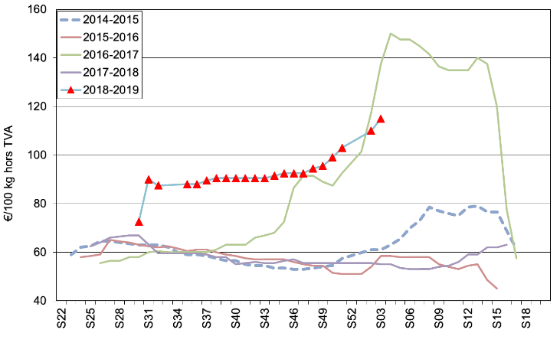
Calibre 35 – 45 mm : 84,00 - 90,00 €/q
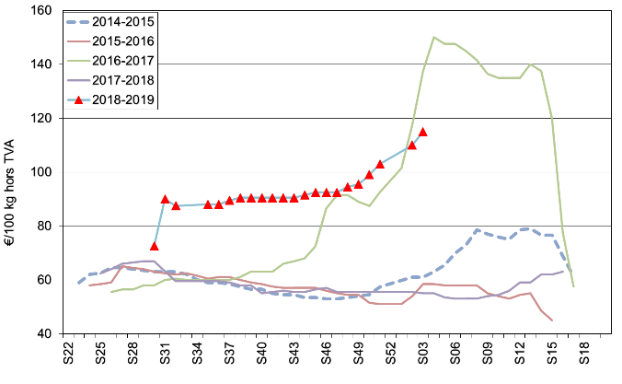

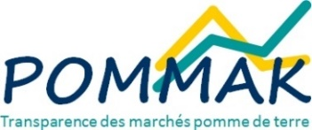
POMMAK : La liste Pommak vous attend sur www.pommak.be ! Vous vendez ou vous achetez des pommes de terre sur le marché libre ? Ayez le réflexe Pommak : apportez votre transaction sur la liste Pommak sur www.pommak.be. C’est anonyme et sécurisé ! Pommak est l’outil le plus adapté pour suivre au jour le jour les évolutions de marché et pour caractériser les prix selon la qualité. Pommak fonctionne pour toutes variétés, toutes qualités et tous délais de livraison.
Pommak sur votre téléphone intelligent: l’application Pommak est disponible sur le Play Store de Google : (https://play.google.com/) … et vous voilà équipé pour consulter la liste des transactions relayées, apporter votre transaction en temps réel (même quand vous êtes sur votre tracteur…), ou encore valider ou faire valider votre transaction. N’attendez-pas !

Marché à terme: EEX à Leipzig (€/q) Bintje, Agria et var. apparentées pour transfo, 40 mm+, min 60 % 50 mm +:
€/q | 08/01 | 09/01 | 10/01 | 11/01 | 14/01 clôture-Volumes-Positions ouvertes
Avril 2019 | 32,60 | 32,60 | 32,30 | 32,60 | 32,90 | 55 | 5.471
Juin 2019 | 33,90 | 33,90 | 33,70 | 33,90 | 34,00 | 3 | 125
Avril 2020 | 17,00 | 17,00 | 16,90 | 17,00 | 16,80 | 13 | 480

Indice Pomme de terre de l’AMI : L’indice pommes de terre de l’AMI sert de base pour calculer le règlement de liquidation (afwikkelprijs ou cash settlement) qui fixe la valeur d’un lot de pommes de terre (fritable, 40 mm +) lors de la clôture de l’échéance du marché à terme EEX à Leipzig (basé sur cotations NL (PotatoNL), B (Fiwap/PCA & Belgapom), F (RNM) et D (AMI)) : en €/100 kg :
Dates | 29-11-2018 | 06-12-2018 | 13-12-2018 | 20-12-2018 | 10-01-2019
Indice Pomme de terre (BeNeDeFr) | 25,70 | 26,10 | 26,40 | 27,40 | 29,80

Pays-Bas : Tous les prix sont fermes (voire en légère hausse) dans les cotations PotatoNL de la semaine passée, tandis que les transactions réelles confirment les prix de 29 à 32 €/q en variétés industrielles. Farm Frites a sorti ses contrats avec une hausse régulière de 1,50 €/q par rapport à l’an passé. Le marché intérieur du frais tourne correctement sur base de 30 à 35 €/q en chairs tendres, et 35 à 40 €/q en chairs fermes. L’export est un peu ralenti par la hausse récente des cours, et le commerce a lieu sur base de 29,50 à 30,50 €/q départ big-bag.

Cotation PotatoNL : voir aussi sur www.potatonl.com
PotatoNL (€/q) : | 03/01 (S 01) | 08/01 (S 02) | 10/01 (S 02)
- Cat. 1- fritable, 40 mm+ à destination NL/B/D | 28,50 – 32,00 | 28,50 – 31,00 | 28,50 – 31,00
- Cat. 2 – fritable, 40 mm+ autres | 30,00 – 31,50 | 29,00 – 33,00 | 30,00 – 33,00
- Agria, Markies, Victoria pour frites fraiches | 28,50 – 31,50 | 29,00 – 33,00 | 29,00 – 33,00
- Groupe Innovator, Markies (longues frites) | 29,00 – 32,00 | 29,00 – 31,00 | 30,00 – 31,00
- Fontane, Challenger, Bintje (rondes – ovales) | 28,50 – 30,50 | 28,50 – 30,50 | 28,50 – 30,50
VI) Export 40 mm | 27,50 – 28,50 | 27,00 – 28,00 | 27,00 – 28,00
IX) flocons PSE > 330 gr/5kg | 8,00 – 10,00 | 8,00 – 10,00 | 8,50 – 10,00
flocons PSE > 360 gr/5 kg | 10,00 – 12,00 | 11,00 – 12,00 | 10,00 – 12,00

Cotation VTA | Sem. 52 | Sem. 01 | Sem. 02
Var fritables, 40 mm+ | Non coté | Non coté | Non coté
Var export 45 mm +, en sac | Non coté | Non coté | Non coté

France : Industrie : les usines (belges et françaises) restent à la recherche de tout lot fritable même dans les variétés à double usage (industrie et frais) sur base de 27,50 €/q, mais l’offre est globalement réticente. Les variétés spécifiques se vendent à 30,00 €/q. La demande reste supérieure à l’offre et les cours sont haussiers, même en Bintje où le taux de flottantes et la teneur en matière s èche continuent de jouer un rôle dans la définition du prix. L’offre de lots à problèmes a fortement diminué, tandis que des débouchés spécifiques (éplucheurs) peuvent même dépasser les cotations affichées. L’export en frites ménagères (Markies, Agria) est aussi demandeur à des prix de l’ordre de 32,00 €/q en big-bag départ, voire ponctuellement plus, pour l’Espagne par exemple. Mais les pays de l’Est sont aussi présents. Sur le marché intérieur du frais, les cours sont fermes également : variétés à chair tendre entre 26 et 35 €/q, chairs fermes entre 35 et 42 €/q.

Pomme de terre industrielle non lavée, vrac, départ, hTVA, Nord Seine, €/qt, min – max (moy) (RNM) :
Pdt industrie, Nord Seine, non lavée, en €/100 kg | Sem. 51 | Sem. 02
Bintje, 35 mm+, fritable <345 g/5 kg PSE  Bintje, 35 mm+, fritable, >360 g/5 kg PSE | 15,00 – 25,00 (22,00)  Non coté | 25,00 – 28,00 (25,00)  Non coté
Fontane, 35 mm+, fritable | 27,00 – 27,50 (27,00) | 30,00
Diverses variétés fritables, 35 mm+ | 27,00 – 28,00 (28,00) | 27,50 – 30,00 (30,00)

Allemagne : Sur le marché du frais (Rhénanie), au 11 janvier, prix inchnagés pour les chairs fermes à 37,00 €/q pour du sortie stockage caisses - frigo, et à 35,00 €/q pour du sortie stockage caisses – frigo pour les chairs tendres. Pour les chairs fermes en vente à la ferme (Rhénanie) les prix variaient entre 11,00 et 12,00 € par sac de 25 kg (inchangé). Les cours des conso frais d’AMI sont en hausse depuis plusieurs semaines.
En pommes de terre pour l’industrie (frites), prix stables mais fermes ! Agria entre 30,00 et 31,00 €/q, Fontane entre 29,00 et 30,00 €/q, Innovator entre 31,00 et 32,00 €/q. L’indice – en hausse - allemand de l’AMI s’établit à 28,96 €/q.
Pommes de terre bio (AMI GmbH) : cours actuels, stables et inchangés : prix producteurs pommes de terre bios rendues négoce entre 55 et 58 €/q. Le commerce est stable mais bon avec des cours 7 à 10 € plus élevé qu’à la même époque l’an passé.

 |  | 04/01 (S01) | 04/01 (S01) | 11/01 (S02)
 | Prix REKA Rhénanie : prix producteurs*, hTVA
Industrie, 40 mm+ : Agria  Fontane  Innovator / Ivory Russet |  | 30,00-31,00  29,00-30,00  31,00-32,00 | 30,00-31,00  29,00-30,00  31,00-32,00 | 30,00-31,00  29,00-30,00  31,00-32,00
Vente détail à la ferme (sacs de 25 kg) :  chair ferme |  | 11,00 – 12,00 | 11,00 – 12,00 | 11,00 – 12,00
Rhénanie Chair tendre  Chair ferme  Chair farineuse  Palatinat Chair tendre  Chair ferme |  | 35,00  37,00  37,00  30,00  32,00 | 35,00  37,00  37,00  30,00  32,00 | 35,00  37,00  37,00  30,00  32,00
 | Prix AMI GmbH : prix producteurs rendu négoce
Chair ferme  Chair tendre |  | 28,13  27,04 | 28,13  27,04 | 28,67  27,43
Basse Saxe Variétés à Frites 40mm+  Chips/croustilles 35mm+ |  | 24,00 – 26,00  26,00 – 29,00 | 24,00 – 26,00  26,00 – 29,00 | 25,00 – 27,00  27,00 – 29,00
Indice AMI, moyennes prix 40mm+ pour frites |  | nc | nc | 28,96
Pdt bio (prix de vente): dernières cot. disponibles:  toutes var., comm. détail, €/kg (caisse 12,50 kg)  chair ferme, comm. détail, €/kg (caisse 12,50 kg)  chair tendre., comm. détail, €/kg (caisse 12,50 kg)  toutes var., comm. gros, €/kg (caisse 12,50 kg)  chair ferme., comm. détail, €/kg (caisse 12,50 kg)  chair ferme Italie, comm. détail, €/kg (caisse 12,50 kg) |  | Semaine 50  1,07  1,08  1,05  0,85  0,83  0,86 | Semaine 01  1,06  1,07  1,04  0,87  0,92  0,87 | Semaine 02  1,06  1,07  1,05  0,84  0,81  0,85
*En période de départ champs, il faut retirer 1,00 €/q à ces prix pour frais de triage !!

Grande-Bretagne : Prix moyen producteur (tous marchés confondus) sem. 01 : non coté.
Cours pour la Maris Piper en épluchage : entre 20,23 et 28,10 €/q (18 à 25 £/100 kg)
Cours de la Markies pour frites et purée : 31,47 €/q (28 £/100 kg)
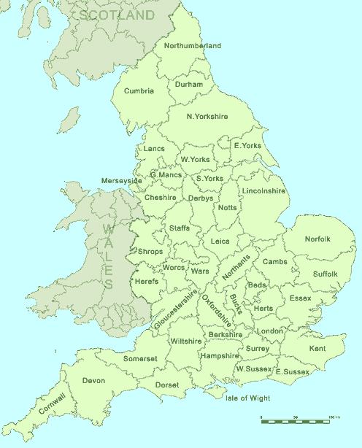
Les plantations dans les Cornouailles se poursuivent avec de bonnes conditions de sol.

Prochain message mardi 22 janvier 2018

Auteurs : Pierre Lebrun – Daniel Ryckmans. Pour toute question : pierre.lebrun@fiwap.be ou daniel.ryckmans@fiwap.be ou 081/61.06.56. La synthèse des marchés belges est établie en étroite collaboration entre Fiwap et PCA et ne peut être reprise qu’en mentionnant les 2 organismes sous le vocable « Message des marchés Fiwap/PCA » ou « Marktbericht PCA/Fiwap ».
Sources : Général : NEPG. Belgique : contacts téléphoniques pris auprès de professionnels du secteur (producteurs, négociants, courtiers, transformateurs...) figurant parmi une liste de 80 correspondants. France = RNM (Réseau des Nouvelles des Marchés) à Lille. Pays-Bas = PotatoNL + NAO (Nederlandse Aardappel Organisatie), VTA (Verenigde Telers Akkerbouw); Boerderij ; PotatoNL ; Allemagne = REKA-Rhénanie ; EEX (Leipzig) ; AMI (Agrarmarkt Information - GmbH). Grande-Bretagne = AHDB Potatoes, Potato Call.

Cornouailles

